***İlk Saran Biz Olalım***

Projenin ilk bölümünde gerçekleştirilen muhteşem konserde Golden Voice unutulmayan melodileri seslendirerek izleyicilere çok keyifli anlar yaşattı. Rotary ailesi içerisinde en çok bizim üyelerimiz ve eşlerimizin katıldığı konser büyük beğeni aldı. Eşlerimize destek olan tüm dostlarımıza teşekkür ediyoruz.

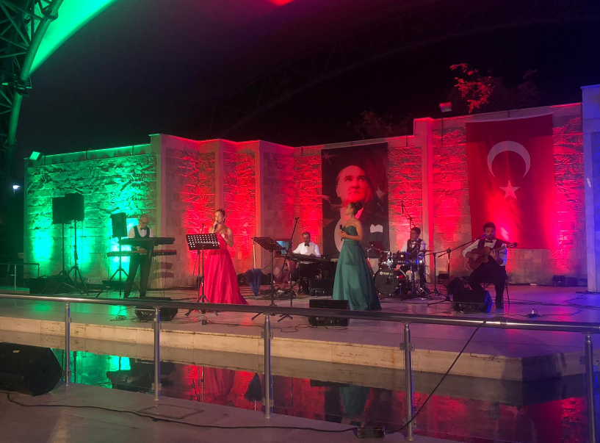

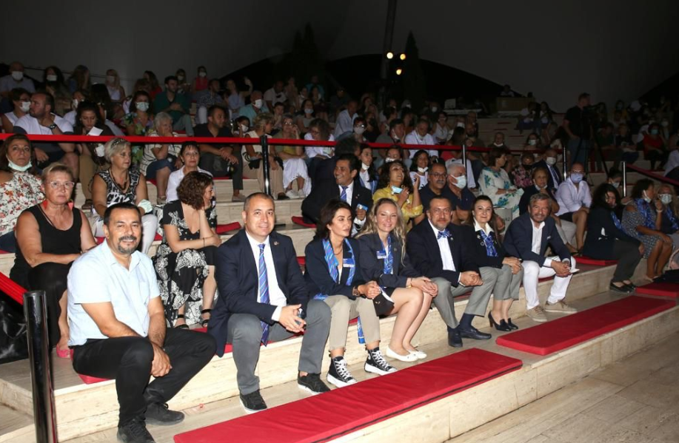

Ortak projenin son aşamasında toplanan malzemeleri Eskişehir Aile Hekimleri Derneği’ne teslim ettik. Dernek Başkanı Dr.Kazım Tırpan ve Bşk.Yrd. Dr.Hikmet Yılmaz’ın katkıları ile teslim edilen 275 adet bebek malzemeleri ihtiyaç sahiplerine aile hekimleri aracılığı ile ulaştırılacaktır. 115 adet bebek malzemeleri de ESOGÜ Tıp Fakültesi, YunusEmre Devlet Hastanesi ve Bozüyük Aile Hekimleri tarafından dağıtılacaktır.

